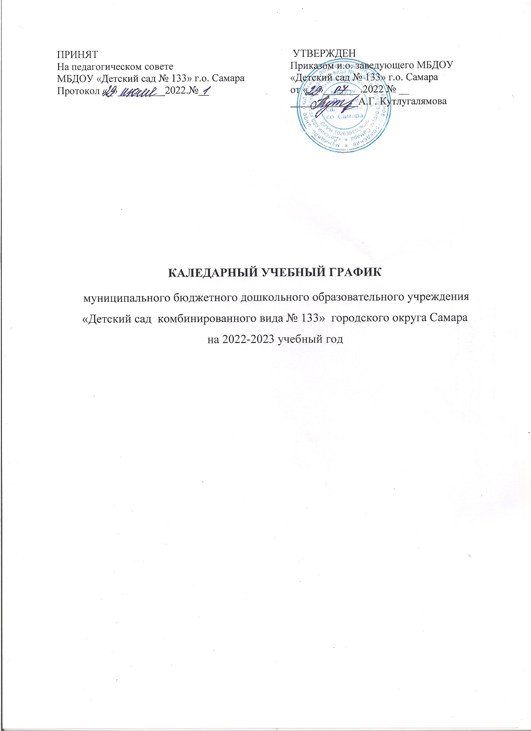
- Календарный учебный график муниципального бюджетного дошкольного образовательного учреждения «Детский сад комбинированного вида № 133» городского округа Самара (далее Учреждение) разработан в соотвестсвие с Приказом Министерства образования и науки Российской Федерации от 30.08.2013. № 1014 «Об утверждении Порядка и осуществления образовательной деятельности по основным образовательным программа дошкольного образования»
- Учреждение функционирует в режиме полного дня: 12-часового пребывания.
- Режим работы Учреждения:
- пятидневная рабочая неделя;
- часы работы: с 7.00. до 19.00.;
- выходные дни: суббота, воскресенье, нерабочие праздничные дни, установленные законодательством РФ.
- Максимальная продолжительность непрерывного бодрствования детей 3-7 лет составляет 5,5-6 часов.
- Продолжительность ежедневных прогулок составляет 3-4 часа. Продолжительность прогулки определяется в зависимости от климатических условий. При температуре воздуха ниже минус 15 градусов С и скорости ветра более 7 м/с продолжительность прогулки сокращается.
- Максимальная продолжительность непрерывной непосредственно образовательной деятельности для детей составляет:
от 2 до 3 - 10-15 минут,
от 3 до 4 - 15 минут,
от 4 до 5 - 20 минут,
от 5 до 6 - 25 минут,
от 6 до 7 - 30 минут.
- Максимально допустимый объем образовательной нагрузки в первой половине дня в первой младшей, второй младшей и средней группах составляет 25, 30 и 40 минут соответственно; а в старшей и подготовительной группах - 45 и 91 минут. В середине времени, отведенного на непрерывную образовательную деятельность, проводят физкультурные минутки. Перерывы между периодами непрерывной образовательной деятельности - не менее 10 минут.
- Образовательная деятельность с детьми старшего дошкольного возраста может осуществляться во второй половине дня после дневного сна. Её продолжительность составляет не более 25-30 минут в день. В середине непосредственно образовательной деятельности статического характера проводятся физминутки.
- Образовательная деятельность, требующая повышенной познавательной активности и умственного напряжения детей, организуется в первой половине дня. Для профилактики утомления детей проводятся физкультурные, музыкальные занятия, ритмика и т.п.
- Формами двигательной деятельности детей являются утренняя гимнастика, занятия физической культурой в помещении и на воздухе, физминутки, подвижные игры, спортивные упражнения, ритмика, занятия на тренажерах и другие. В объеме двигательной деятельности воспитанников 5-7 лет предусматривается в организованных формах оздоровительно-воспитательная деятельность 6-8 часов в неделю с учетом психофизиологических особенностей детей, времени года и режима работы Учреждения.
- Занятия по физическому развитию основной образовательной программы для детей в возрасте 2-7 лет организуются не менее трех раз в неделю. Одтн раз в неделю для детей 5-7 лет круглогодично организуются занятия по физкультуре на открытом воздухе (при отсутствии у детей медицинских противопоказаний и наличии у детей спортивной одежды, соответствующей погодным условиям).
- Продолжительность учебного года составляет 36 недель без учета каникулярного времени.
- Праздники для воспитанников в течение учебного года планируются в соответствии с основной образовательной программой , годовым планом работы на текущий год.
- Для эффективного физиологического и психологического развития детей организуются каникулы в середине учебного года (с 24 декабря по 9 января) и в летний период.

